УДК 3.39.392

Е.К. АБЕУОВА

г. Павлодар, ПГПУ, Margulan Centre

КОНЫРБАЙ ХАЛИФЕ - НОВЫЙ САКРАЛЬНЫЙ ОБЪЕКТ БАЯНАУЛА

В данной статье отражены материалы, полученные в ходе историко-этнографических работ по сбору информации о сакральных объектах Баянаула, которые впервые будут введены в научный оборот.

This article reflects the materials obtained in the course of historical and ethnographic works on collecting information about the sacred objects of Bayanaul, which will be introduced for the first time in scientific circulation.

Ключевые слова: Павлодар, карта, сакральные объекты.

Keywords: Pavlodar, map, sacred objects.

В 2017 году в рамках реализации государственной программы Республики Казахстан «Взгляд в будущее: модернизация общественного сознания» [Назарбаев, 2017] на базе Margulan Centre Павлодарского государственного педагогического университета были проведены археологические, историко-этнографические исследования. В представленной статье речь пойдет о новом сакральном объекте Баянаула.
Изучаемый объект находиться в 17 км к северо-западу от села Торайгыр, в урочище Кызылшилик, на родовом кладбище рода айдабол и связано с именем святого Конырбай халифе.
Мазар Конырбай халифе представляет собой сооружение прямоугольной формы, построенное из саманных кирпичей, высота стен которого достигает 2 м. Снаружи у северной стены установлен гранитный кулпытас с именем погребенного.
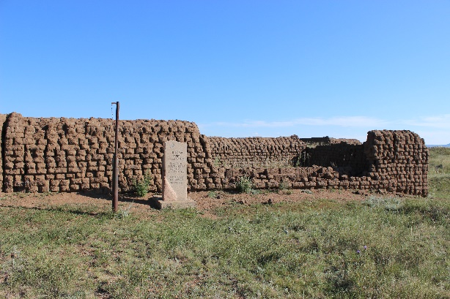

Фото 1. Мазар Конырбай халифе

В XIX в. погребальный обряд у казахов проводился в соответствии с предписаниями шариата, однако, в нем сохранились пережитки доисламских традиций. В доказательство этого, можно привести такую особенность описываемого культового объекта - надмогильный знак в виде установленной трехметровой железной трубы с колокольчиком на верху.
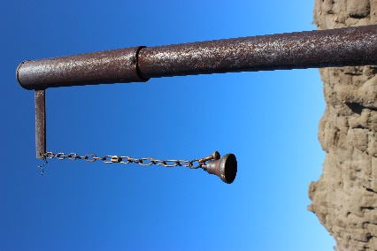
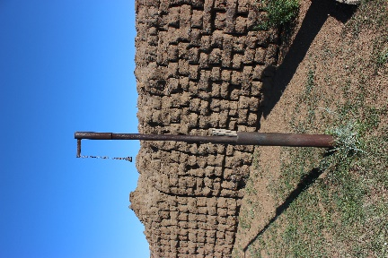
Сакральный смысл данного предмета – своим звуком отпугивать злых духов и очищать тем самым окружающее пространство, напоминать духу святого о живых, его потомках, и оберегать их от разных бед. В подтверждение сказанному, местные жители приводят такой пример - несколько лет назад обвалилась северная часть стены мазара, что напрямую сказалась на количестве смертей среди местных жителей, а данный год остался в памяти как один из тяжелых.

Фото 2-3. Железная труба с колокольчиком на мазаре Конырбай халифе.

При жизни Конырбай халифе проповедовал ислам и обучал людей грамоте, тем самым пользовался огромным уважением среди народа. Он принадлежал к особой социальной группе - «кожа»: которые считаются потомками первых миссионеров, исповедовавших ислам, на территории Казахстана. По традиционным представлениям казахов, «кожа» в силу своего происхождения имеет склонность к проявлению ряда сверхъестественных способностей и пользуются покровительством предков [Стасевич, с. 279]. Представители данной группы традиционно играют большую роль в организации духовной жизни казахского народа, являются при этом наставниками не только в религиозной сфере, но и в области просвещения.
Сведения о Конырбай халифе встречается в трудах известного казахского ученого М.Ж. Копеева, который являлся - философом, летописцем, этнографом, историком, просветителем, собирателем шежире и устного народного творчества. В своем сочинении он описывает следующее событие: «Конырбай халифе, Курманбай абыз и Жайбакы охотились на архаров в горах Баянаула и увидели на снегу и на камнях следы человека, последовали по следам и в дальнейшем рассказывали о святом Коныр аулие. После этого, как-то раз Конырбай халифе, Курманбай абыз и Акпан мулла решили переночевать в вышеупомянутом месте, и тогда Акпан мулла сказал: «Коныр аулие! Если ты есть покажись мне, докажи свою святость!» и когда они уснули, пришел неизвестный человек и увел Акпан муллу. На утро проснувшись Конырбай халифе и Курманбай абыз спросят у Акпан муллы что он видел, в ответ последний расскажет о видении Коныр аулие. Внимательно послушав события прошлой ночи Конырбай халифе и Курманбай абыз упрекнут Акпан муллу в сомнении существования святого. Спустя некоторое время у Акпан муллы по всей видимости в связи с этим произойдет искривление шеи и лица» [Копеев, 2013, с. 252]. А Конырбай халифе и Курманбай абыз были наделены благодатью, в народе считались святыми и были уважаемыми людьми, по сей день их мазары являются объектами поклонения.
Таким образом культовый объект Конырбай халифе относиться к региональным сакральным памятникам и тесно связан с историей и культурой Баянаула XIX века, образованием культа и оформлением сакрального пространства, связанным с мазарами аулие.
Описанный сакральный объект характеризуются синкретичностью обряда, где присутствуют реликты традиционных верований и мусульманские элементы. Его культ способствовал консолидации в морально-этическом и нравственном плане местного населения и вошел в сакральный ландшафт Баянаула, который связан не только с персонифицированными объектами, но и с природными объектами данного региона, такими как пещера Коныр аулие.

СПИСОК ИСТОЧНИКОВ И ЛИТЕРАТУРЫ:
1. Статья Главы государства Н. Назарбаева "Взгляд в будущее: модернизация общественного сознания", 12 апреля, 2017 г.
2. Стасевич И.В. Практика поклонения сакральным объектам и предметам традиционной и современной культуре казахов и киргизов. Электронная библиотека Музея антропологии и этнографии им. Петра Великого (Кунсткамера) РАН, с. 270-301.
http://www.kunstkamera.ru/lib/rubrikator/03/03_03/978-5-88431-206-7/ © МАЭ РАН
3. Копеев М.Ж. Сочинения в 20-ти томах / Е.М. Арын, С.М. Омирбаев, Р.Ж. Кадысова. – Павлодар: ЭКО, 2013. – 484 с.

